Познавательное развитие конструирование в I мл. гр «Бусинки»

Воспитатель Томилина В.А

Конструкторская игровая деятельность хороша тем, что она не только приятна и занимательна для ребёнка. В ней ещё и заложены широкие возможности для его умственного и эстетического развития, а также для трудового воспитания. Конструируя, дети учатся мыслить и действовать практично, творчески, поэтапно планируя свою деятельность.

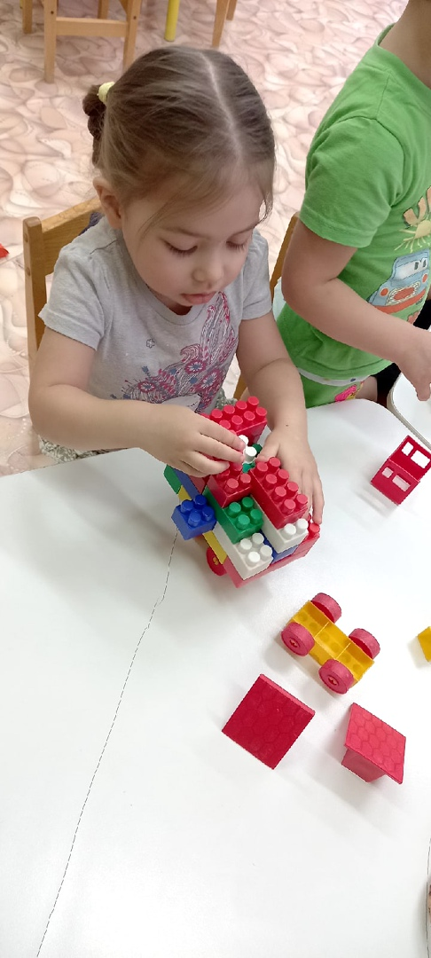 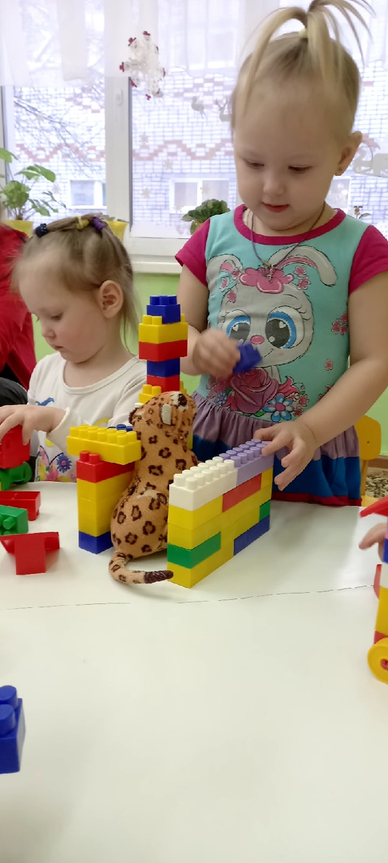

В детстве полёт фантазии не ограничен. И построить прекрасный дворец или, не менее великолепный, большой гараж для машин просто и увлекательно.

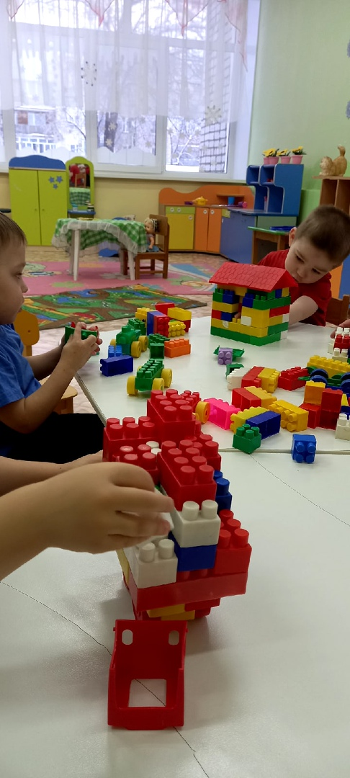 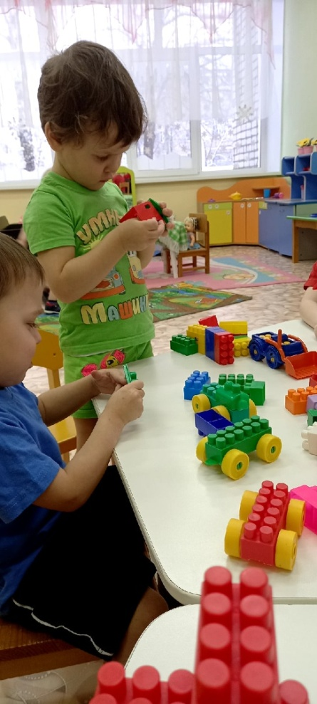

Вот и мы с ребятами построили дом для семьи Пони.

